# Отчёт по лабораторной работе №3

**Дисциплина: архитектура компьютеров и операционные системы**

Хань Цзянтао

# Содержание

1. Цель работы 5
2. Задание 6
3. Теоретическое введение 7
4. Выполнение лабораторной работы 8
   1. Обновление локального репозитория . . . . . . . . . . . . . . 8
   2. Создание отчетов в формате .pdf и .docx . . . . . . . . . . . . 8
   3. Заполнения отчета по лабораторной работе 10
   4. Задание для самостоятельной работы 11
5. Выводы 13
6. Список литературы 14

**Список иллюстраций**

* 1. Использование команды git pull . . . . . . . . . . . . . . . . . . 8
  2. Создание файлов с помощью команды make . . . . . . . . . . . . 8
  3. Проверка создания отчетов . . . . . . . . . . . . . . . . . . . . . 9
  4. Удаление файлов с помощью команды make clean . . . . . . . . . 9
  5. Проверка удаления файлов . . . . . . . . . . . . . . . . . . . . . 9 4.6 Заполнение отчета 10
  6. Проверка файлов 10
  7. Загрузка файлов на Gitgub 11
  8. Создание отчетов по лабораторной работе №2 11
  9. Загрузка файлов на Gitgub 12

# Список таблиц

# Цель работы

Целью работы является освоение процедуры оформления отчетов с помощью легковесного языка разметки Markdown.

# Задание

* 1. Обновление локального репозитория.
  2. Создание отчетов в формате .pdf и .docx.
  3. Заполнения отчета по лабораторной работе.
  4. Задание для самостоятельной работы.

# Теоретическое введение

Markdown - легковесный язык разметки, созданный с целью обозначения фор- матирования в простом тексте, с максимальным сохранением его читаемости человеком, и пригодный для машинного преобразования в языки для продви- нутых публикаций. Чтобы создать заголовок, используйте знак #. Чтобы задать для текста полужирное начертание, заключите его в двойные звездочки. Чтобы задать для текста курсивное начертание, заключите его в одинарные звездоч- ки. Чтобы задать для текста полужирное и курсивное начертание, заключите его в тройные звездочки. Блоки цитирования создаются с помощью символа >. Синтаксис Markdown для встроенной ссылки состоит из части [link text], пред- ставляющей текст гиперссылки, и части (file-name.md) – URL-адреса или имени файла, на который дается ссылка. Markdown поддерживает как встраивание фраг- ментов кода в предложение, так и их размещение между предложениями в виде отдельных огражденных блоков. Огражденные блоки кода — это простой способ выделить синтаксис для фрагментов кода.

# Выполнение лабораторной работы

## Обновление локального репозитория

Открываю терминал, перехожу в каталог курса, сформированный при выпол- нении лабораторной работы №2 и обновляю локальный репозиторий, скачав изменения из удаленного репозитория с помощью команды git pull. (рис. 4.10).

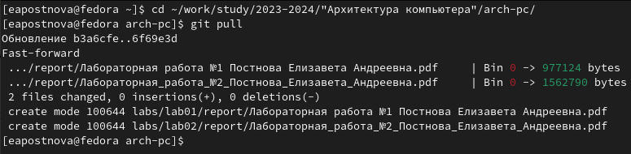

Рис. 4.1: Использование команды git pull

## Создание отчетов в формате .pdf и .docx

Перехожу в каталог с шаблоном отчета по лабораторной работе №3 и про- вожу компиляцию шаблона с использованием Makefile:ввожу команду make и генерирую файлы report.pdf и report.docx. (рис. 4.10).

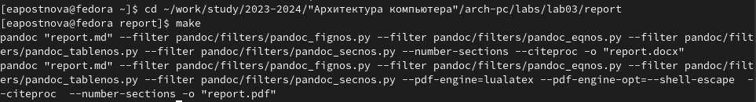

Рис. 4.2: Создание файлов с помощью команды make

Открываю файловый менеджер и проверяю корректность полученных файлов. (рис. 4.10).

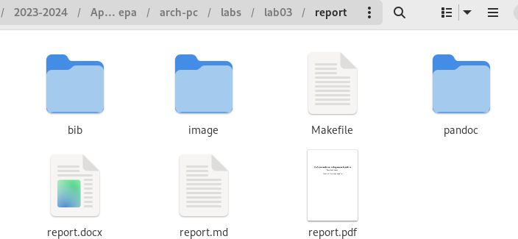

Рис. 4.3: Проверка создания отчетов

Удалите полученный файлы с помощью команды make clean. (рис. 4.10).



Рис. 4.4: Удаление файлов с помощью команды make clean

Проверяю, что файлы report.pdf и report.docx действительно были удалены. (рис. 4.10).

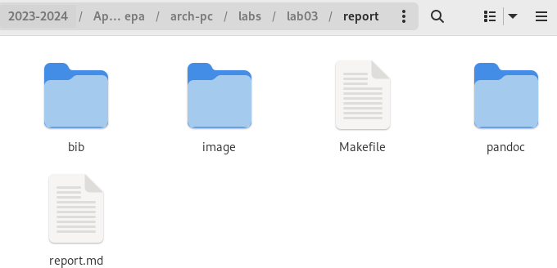

Рис. 4.5: Проверка удаления файлов

## Заполнения отчета по лабораторной работе

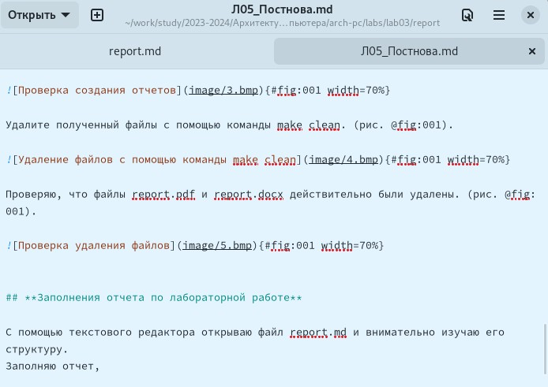С помощью текстового редактора открываю файл report.md и внимательно изучаю его структуру, заполняю отчет. (рис. 4.10).

Рис. 4.6: Заполнение отчета Компилирую отчет с использованием Makefile. (рис. 4.10).

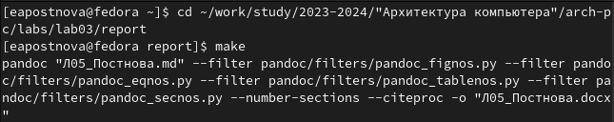Проверяю коррект-

ность полученных файлов. (рис. 4.10).

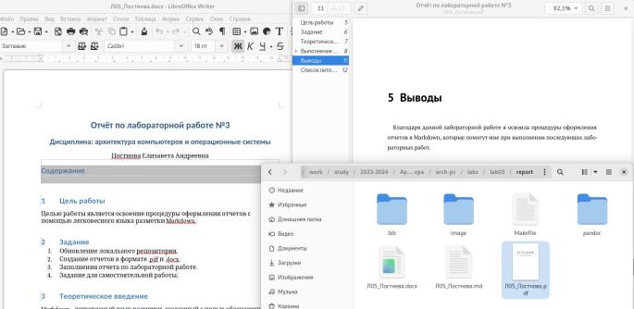

Рис. 4.7: Проверка файлов Загружаю файлы на Github. (рис. 4.10).

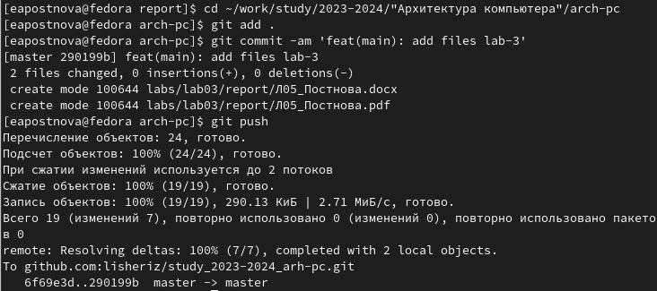

Рис. 4.8: Загрузка файлов на Gitgub

## Задание для самостоятельной работы

* + 1. В соответствующем каталоге делаю отчёт по лабораторной работе №2 в формате Markdown. (рис. 4.10).

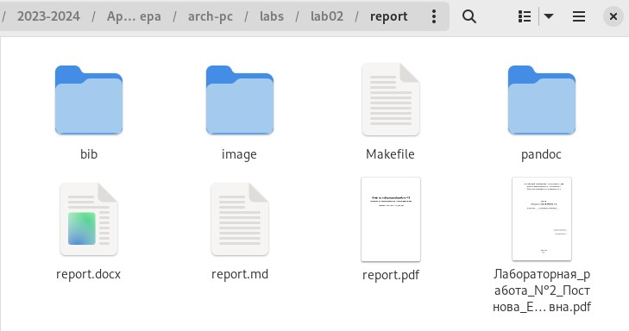

Рис. 4.9: Создание отчетов по лабораторной работе №2

* + 1. Загружаю файлы на Github. (рис. 4.10).

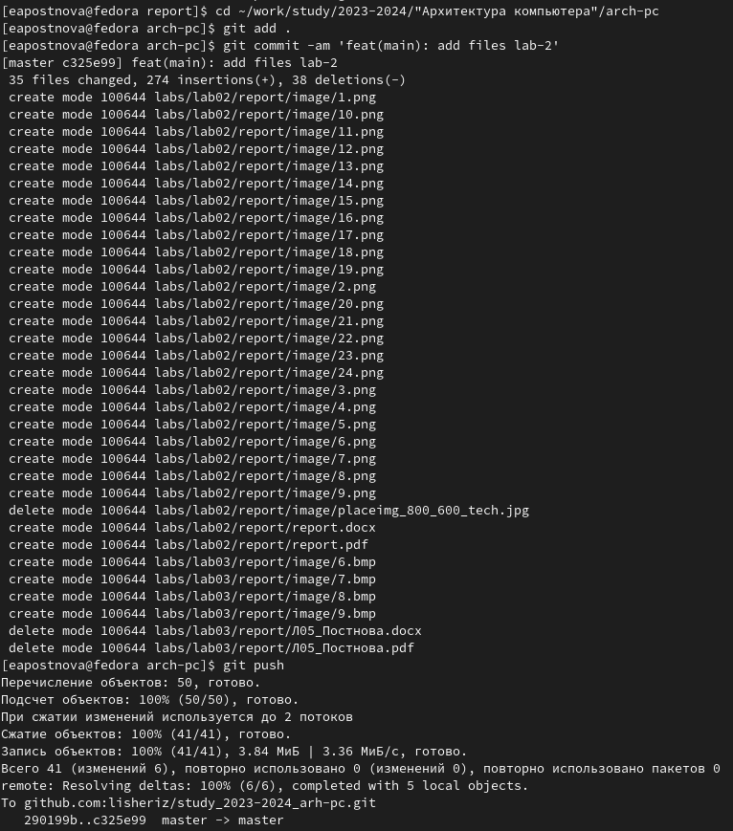

Рис. 4.10: Загрузка файлов на Gitgub

# Выводы

Благодаря данной лабораторной работе я освоила процедуры оформления отчетов в Markdown, которые помогут мне при выполнении последующих лабо- раторных работ.

# Список литературы

* 1. GDB: The GNU Project Debugger. — URL: ht[tps://w](http://www.gnu.org/software/gdb/)ww[.gnu.org/software/gdb/.](http://www.gnu.org/software/gdb/)
  2. GNU Bash Manual. — 2016. — URL: ht[tps://w](http://www.gnu.org/software/bash/manual/)ww[.gnu.org/software/bash/manual/.](http://www.gnu.org/software/bash/manual/)
  3. Midnight Commander Development Center. — 2021. — URL: https://midnight- commander. org/.
  4. NASM Assembly Language Tutorials. — 2021. — URL: https://asmtutor.com/.
  5. Newham C. Learning the bash Shell: Unix Shell Programming. — O’Reilly Media, 2005. — 354 с. — (In a Nutshell). — ISBN 0596009658. — URL: [http://www.amazon.com/Learningbash-Shell-Programming-Nutshell/dp/0596009658.](http://www.amazon.com/Learningbash-Shell-Programming-Nutshell/dp/0596009658)
  6. Robbins A. Bash Pocket Reference. — O’Reilly Media, 2016. — 156 с. — ISBN 978-1491941591.
  7. The NASM documentation. — 2021. — URL: ht[tps://w](http://www.nasm.us/docs.php)ww[.nasm.us/docs.php.](http://www.nasm.us/docs.php)
  8. Zarrelli G. Mastering Bash. — Packt Publishing, 2017. — 502 с. — ISBN 9781784396879.
  9. Колдаев В. Д., Лупин С. А. Архитектура ЭВМ. — М. : Форум, 2018.
  10. Куляс О. Л., Никитин К. А. Курс программирования на ASSEMBLER. — М. : Солон-Пресс,
  11. Новожилов О. П. Архитектура ЭВМ и систем. — М. : Юрайт, 2016.
  12. Расширенный ассемблер: NASM.— 2021.— URL: [https://w](http://www.opennet.ru/docs/RUS/nasm/)ww[.opennet.ru/docs/RUS/nasm/.](http://www.opennet.ru/docs/RUS/nasm/)
  13. Робачевский А., Немнюгин С., Стесик О. Операционная система UNIX. — 2-е изд. — БХВПетербург, 2010. — 656 с. — ISBN 978-5-94157-538-1.
  14. Столяров А. Программирование на языке ассемблера NASM для ОС Unix.— 2-

е изд.— М.: МАКС Пресс, 2011.— URL: [http://www.stolyarov.info/books/asm_unix.](http://www.stolyarov.info/books/asm_unix)

* 1. Таненбаум Э. Архитектура компьютера. — 6-е изд. — СПб. : Питер, 2013. — 874 с. — (Классика Computer Science).
  2. Таненбаум Э., Бос Х. Современные операционные системы. — 4-е изд. — СПб. : Питер 2015. — 1120 с. — (Классика Computer Science).